询价单

名称 | 品牌、规格、型号、  配置、颜色 | 数 量 | 单 价  （元） | 合 计（元） | 对质量、服务等  特殊要求
地插 | 60*90cm，厚度10cm不锈钢烤漆，丝印，颜色参照公园标牌 | 2 |  |  | 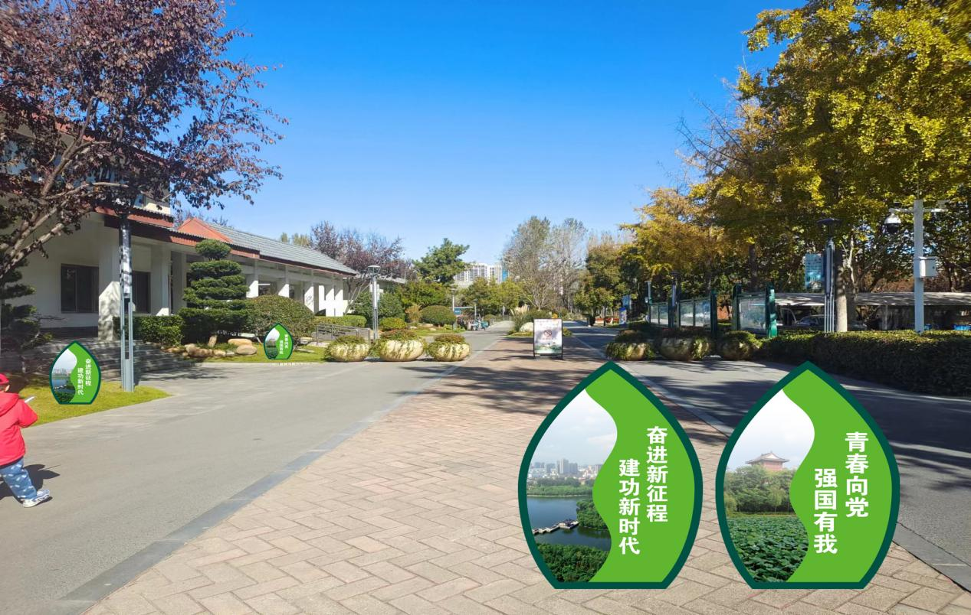
门口亚克力牌 | 110*200cm，5mm透明亚克力，表面3mm亚克力UV打印 | 1 |  |  | 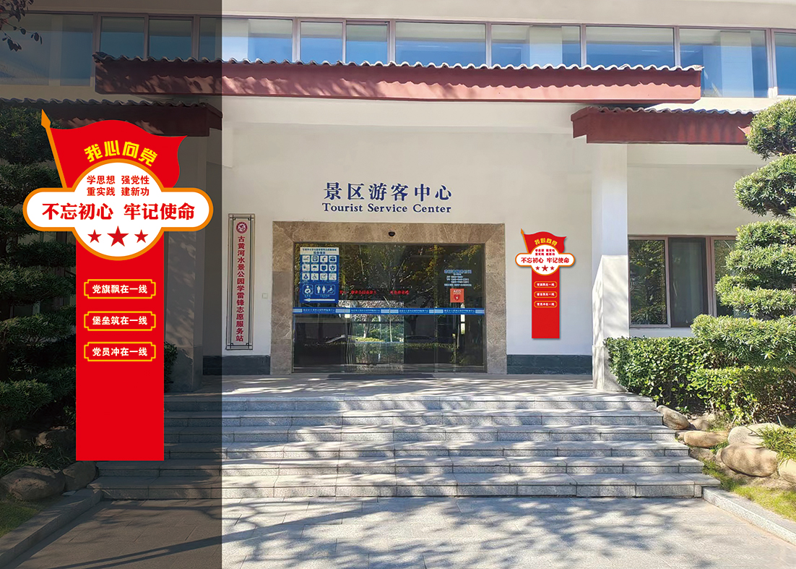
党员读书角 | 25*25cm，5mm透明亚克力，表面3mm亚克力UV打印 | 5 |  |  | 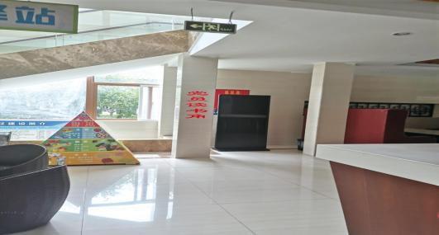
吧台标语 | 100*700cm，5mm透明亚克力，表面3mm亚克力UV打印 | 1 |  |  | 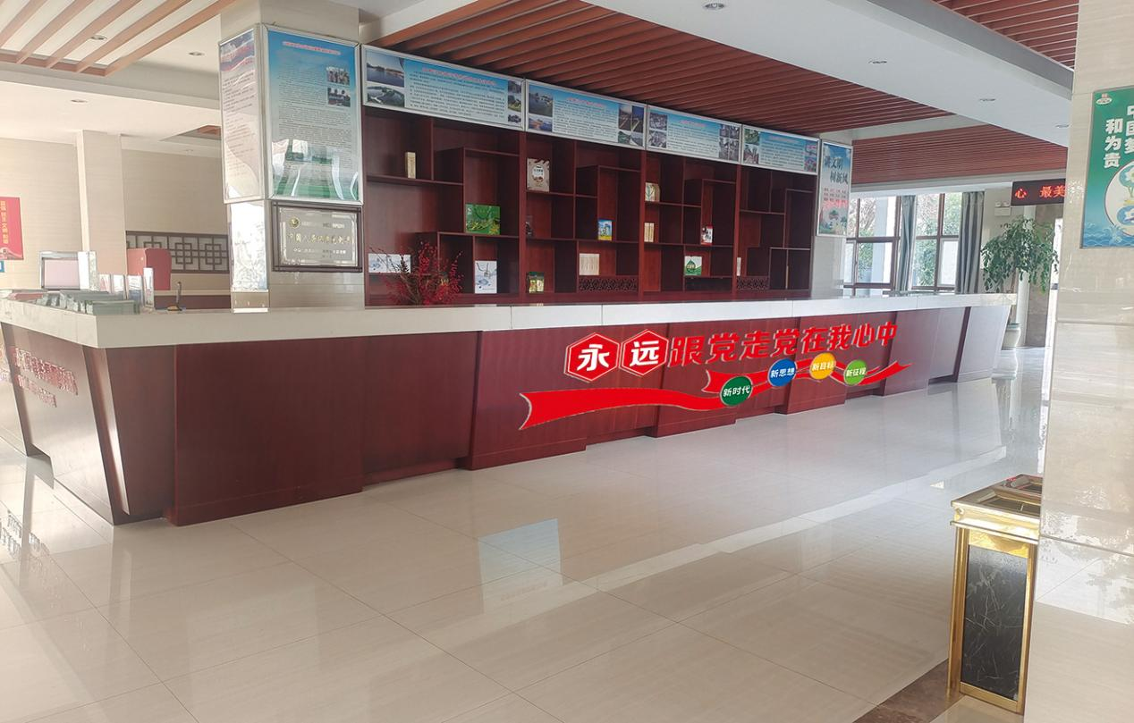
柱子标语 | 70*300cm，1.5cmPVC板，表面3mm亚克力UV打印 | 1 |  |  | 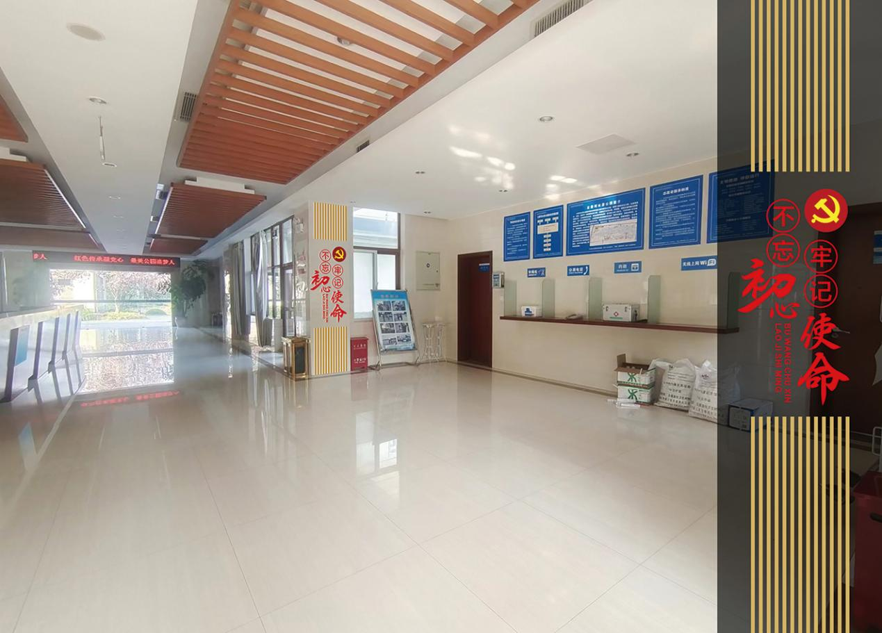
党建形象墙 | 300*700cm，1.5cmPVC板， 3mm亚克力UV打印，立体表面 | 1 |  |  | 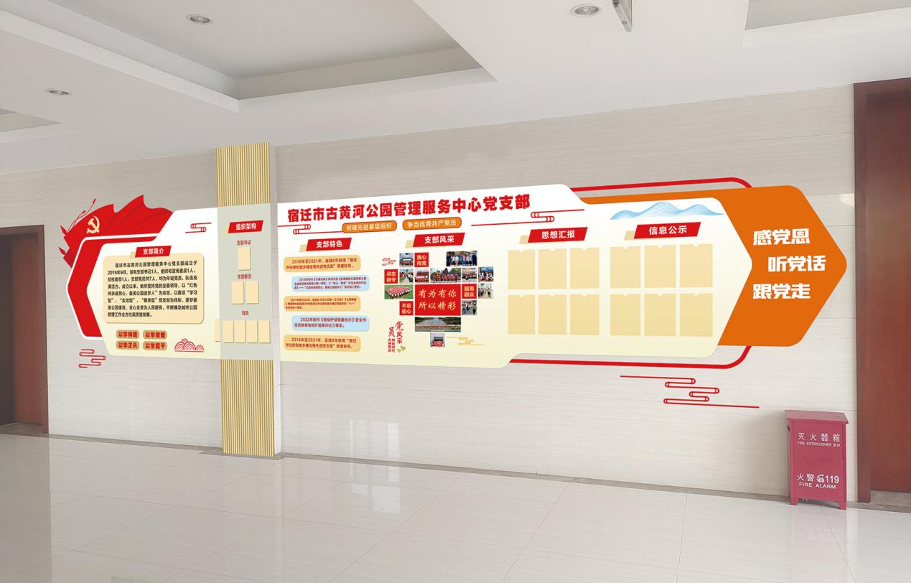
党员书目牌 | 60*45cm，5mm透明亚克力，表面3mm亚克力UV打印 | 1 |  |  | 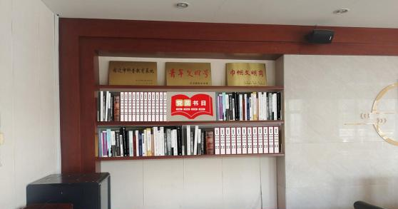
价值观小品 | 立体小品，150*350cm，1.5cmPVC板，表面3mm亚克力UV打印 | 1 |  |  | 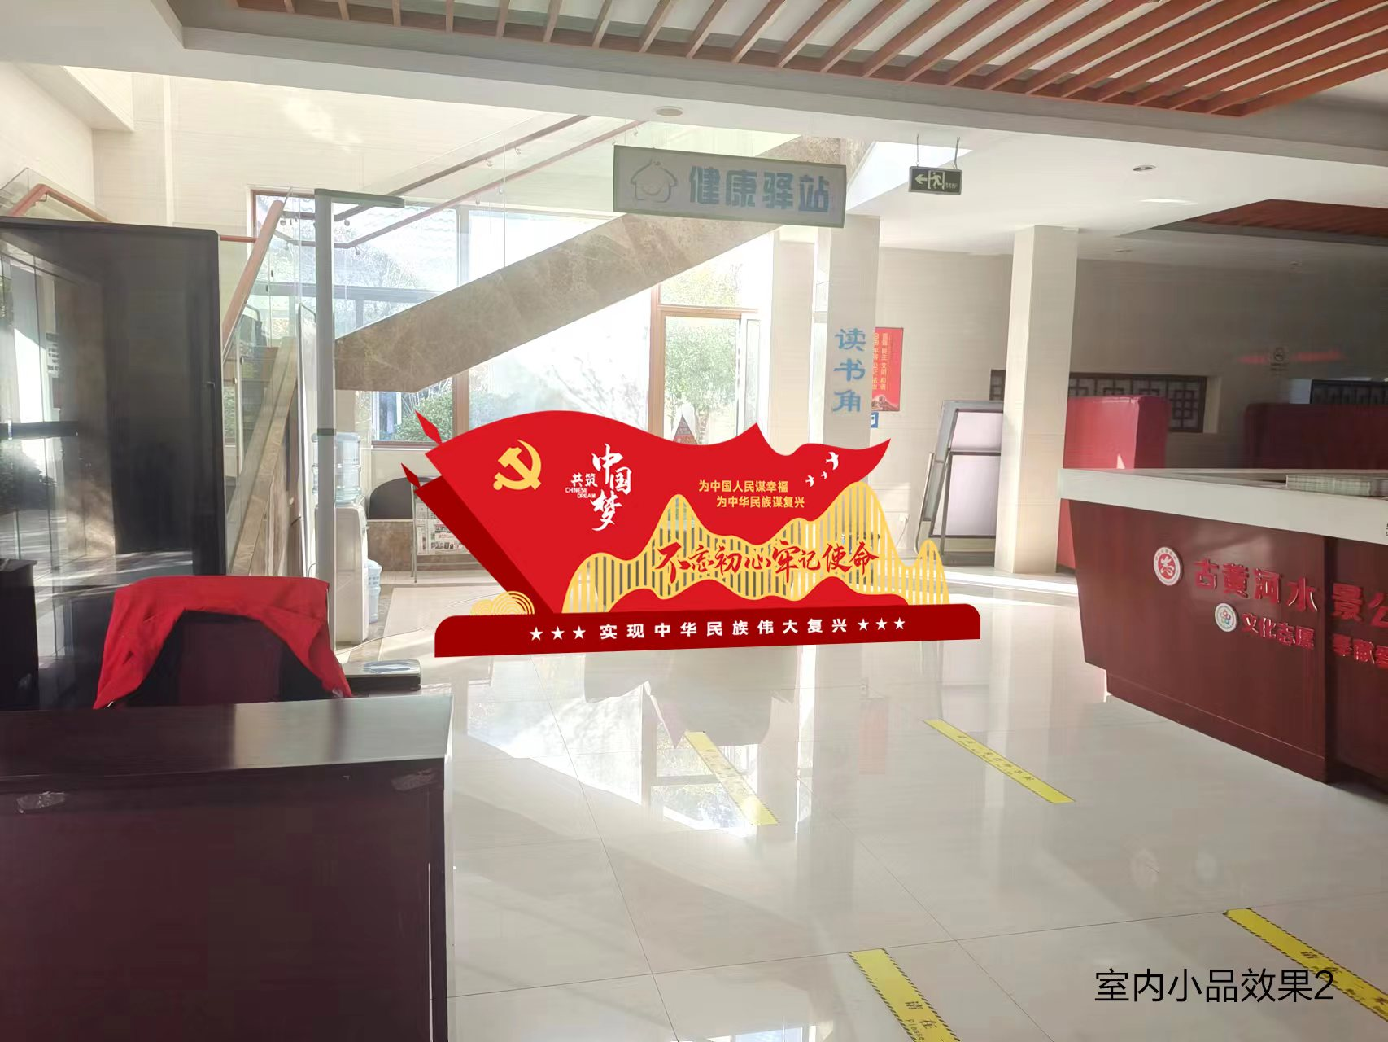
合 计（元） |  |  |  |  | 含材料、制作、安装、运输、税收、维护、清理所有可能产生的费用。
报价人/报价单位（签章）  联系电话： |  |  | 询价人签字（2人以上）：

一、地插、亚克力牌、标识标语样式

二、参数规格
详见询价单
三、报价内容
1.此次报价为综合报价，含材料、制作、安装、运输、税收、维护、清理等所有可能产生的费用。
2.质保期一年。
3.最终结算以实际供货量为准。
四、供货时限
2023年12月8日前安装到位。
五、质量标准
符合宿迁市古黄河公园管理服务中心相关质量要求，确保通过相关单位组织的现场考核。
- 违约责任
未能在指定时间内供货、产品质量不符合质量标准要求的或因产品质量进度问题受到督查部门或上级领导批评的，采购人有权停付相关费用，并要求供货人承担相关违约责任。

